Form窗体中含button1个，如图所示

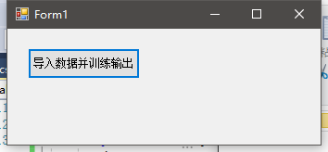

点击button后会弹出两次文件选择列表，均在程序对应的Debug文件夹中，第一次打开TrainMatrix.xls，这里存储的是训练矩阵，包括训练的数据特征值和工况矩阵，关于以上部分标准格式，在之前给侏罗纪传的数据处理程序中已经有解释过。

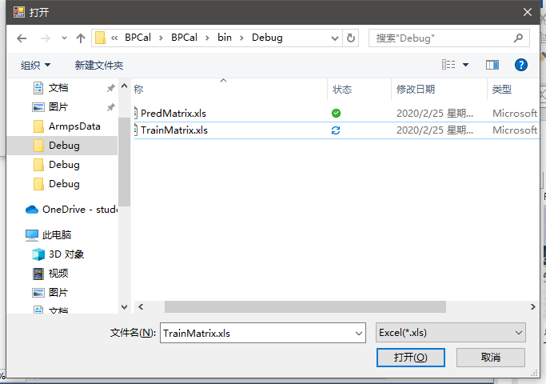此处使用的是在4种工况下的数据，因此工况矩阵使用4维即可，数据样例如下：

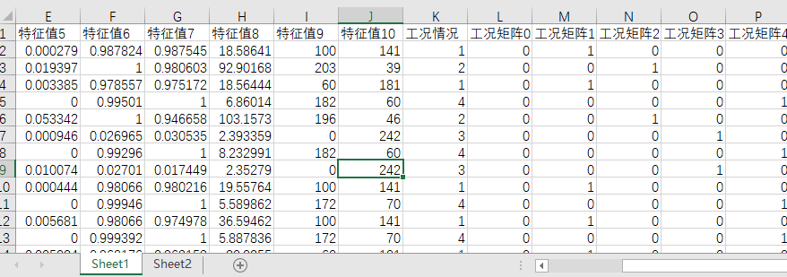

之后弹出第二个文件选择对话框，选择PredMatrix.xls文件，

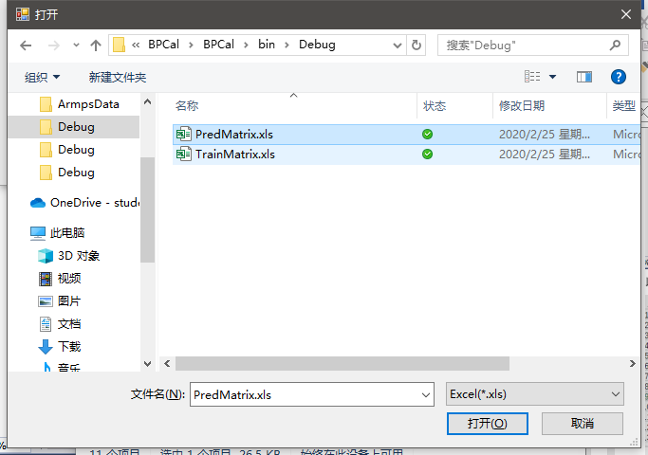

这个文件与之前的文件格式类似，存在几个不同之处，首先工况矩阵只是为了方便判断未来的工况类型是从哪几类中挑选的，如果给出4维矩阵即判断的工况就在这四种已知工况之中，如果是10维就说明未来判断工况可以判断出10种类型，这个会在未来的版本迭代中逐渐增加可识别种类。另外“工况情况”列中的工况数据这列数据是与前边工况的特征值对应的，只用于方便人工查验。上一个文件中的中也没有用到，完全可以清空或者随便填写。但是不可删除，因为excel中的列坐标与程序中的代码相对应。

之后请等候10秒左右的时间进行训练和判断。需要在f盘：BPSeriesDemoTest\ArmpsData存在文件夹，会在该位置创建excel名为result.xlsx，内容为PredMatrix中的几行工况的判断结果。目前四种工况对应的分别为1-泵抽空，2-泵频繁启停，3-正常工况，4-过载停泵。如果程序运行第二遍以上会提示存在文件夹，选择替换即可。

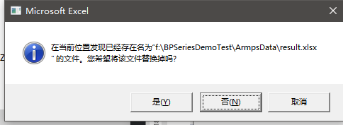

文件中的内容如下：

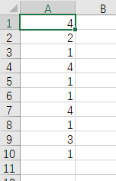PredMatrix中对应的10条数据的程序判断工况。

另外上次给您的代码中有个Martix_Mul.dll以及其引用，内部是我写的一些矩阵运算的函数，仅文件名有拼写错误，应为Matrix_Mul.dll。此次发送的dll中有一个，烦请替换并修改文件引用。笔误，见谅。

20200414迭代更新

已扩充至10工况判断，目前工况类型1-正常工况，2-泵抽空，3-正常过载停泵，4-频繁短周期运行，5-气塞，6-欠电流停泵，7-欠载保护失灵，8-泵抽空后不合理启动，9-手动强制启动，10-油位控制延时太短。其中目前2和5的电流卡片会混淆判断，从测试的工况中看两条工况2的全部被误判为5，但是分析认为从原理上来说气塞和泵抽空确实存在较强相似性，这一条后续我再进行进一步细分，如果不能实现，那么气塞与泵抽空之间认为从电流卡片单独无法判断。其余9种工况之间的判断基本没有问题。

|  |  |
| --- | --- |
|  |  |
| 图 泵抽空 | 图 气塞 |

另外上次张经理和赵经理微信群中提到的关于隶属度函数最好不为负数的问题我已经增加了尾部处理函数，对矩阵输出的隶属函数做进一步修正，让负数归零，隶属度的判断也往概率上靠近了，需要注意的是，目前输出的判断矩阵已经不是隶属函数，而是提出的一种对应于该工况发生可能性的概率矩阵，可用于直接输出到界面中，且几种可能工况之间的和等于1，但是这引入了一个问题，对于某些工况的判断，可能得到两三种工况的可能性会很接近，且都是一个较小的值，从程序方面而言，严格遵守最大概率即为程序判断的可能工况。即便是一种工况的可能性高于另一种工况可能性0.01%，程序也严格判定为较高可能性的那种工况，从目前得到的判断结果上来看，程序的判断依然十分准确，后续对于这种混淆度较高的工况能否在实际工况中判断，还需要一些实际数据进行验证。

最后，程序中将一些10-15-10这样的数据重新归类并在程序最前边提炼了三个参数，InputLayerNum，HiddenLayerNum，和OutputLayerNum，在原先提交的4工况判断中是10-15-4的数值，目前调整为10-15-10并进一步调整为InputLayerNum-HiddenLayerNum-OutputLayerNum的形式，已经在程序中的备注处表明了此次修改的主要位置，方便张经理对原有的程序进行修改。这部分修改是为了方便应对以后假如需要多工况扩充的情况，目前来看是InputLayerNum和HiddenLayerNum一般情况下不需要做修改，主要是OutputLayerNum需要与数据预处理部分的工况代码最大值相结合。如需工况扩充，需要执行以下几步：

1. 将ArmpsCardData中的最大工况值（即最多可以判断多少种工况），传入到BP代码中赋值给OutputLayerNum
2. 训练并形成新的saveWB权重矩阵
3. 利用新的saveWB进行预测

后两步目前已经在BP代码中所以没有什么修改的，主要就是第一步的工作。